Mediciones de la cadena DAC → ADC con el PCM3060
Resultados, comparación con la hoja de datos y condiciones de medición
Sesión válida: 20/10/2026, 13:20 · carpeta Mediciones_v2\capturas\sesion_20261020_1320 · 0 tramas perdidas en las 39 capturas · duración 7,3 min

Qué se midió, en una frase
Se generó un tono con el DAC del PCM3060, se lo llevó por un capacitor a la entrada del ADC del mismo codec, y la Black Pill mandó lo digitalizado a la PC por USB para analizarlo con FFT. Por eso cada número es de la cadena completa (DAC + capacitor + cableado + ADC): si la cadena cumple, cada parte por separado es igual o mejor. Como el DAC es más silencioso que el ADC según la hoja de datos (104 dB contra 99 dB), el ADC es el que limita, y por eso se lo usa como referencia principal.

Las 15 mediciones (M1 a M15)
«M» es medición. Los archivos de captura llevan esa etiqueta: M7_L_1 = medición 7, canal L, repetición 1.
 | Qué es | Para qué sirve | Estado
M1 | Comunicación y tramas perdidas | Comprobar que llegan todos los datos por USB antes de medir | Hecha: 0 perdidas
M2 | Piso de ruido del ADC solo (entradas a masa) | Ruido que mete el ADC sin nada conectado | Medida antes: −91,7 dBFS; ya no se repite (capacitores soldados al DAC)
M3 | Piso de ruido de la cadena (lazo armado, DAC encendido en silencio) | Ruido de todo junto: de acá salen el SNR sin señal y el rango dinámico | Hecha: 97,2 / 96,7 dB(A)
M4 | Nivel de trabajo | Elegir la amplitud para que el DAC no sature el ADC | Hecha: 63 % → −1,5 dBFS
M5 | Linealidad del atenuador | Que al bajar la amplitud a la mitad el nivel baje 6 dB exactos | Hecha: error 0,04 dB
M6 | Canales cruzados (DAC L → ADC R y al revés) | Si un canal anda mal, saber si el defecto es del DAC o del ADC | No hizo falta: los dos canales dieron bien
M7 | Pureza del canal L y separación L → R | THD, THD+N, SNR, SFDR y ENOB con 1 kHz | Hecha: THD+N −90,1 dB
M8 | Pureza del canal R y separación R → L | Lo mismo que M7 para el canal R | Hecha: THD+N −89,8 dB
M9 | Seno por tabla contra seno por acumulador | La pregunta central del proyecto: cuánto mejora la tabla | Hecha: −90,0 contra −74,8 dB
M10 | 995,4 Hz por acumulador contra por tabla (opcional) | Ver el espurio del peor caso del acumulador, cerca de 47,8 kHz | Hecha
M11 | Rango dinámico (EIAJ: señal a −60 dB) | Comparar con el rango dinámico de la hoja de datos | Hecha: 96,8 / 96,4 dB(A)
M12 | Exactitud de frecuencia, con frecuencímetro | Que si se piden 1000 Hz salgan 1000 Hz | Pendiente (instrumento)
M13 | Amplitud de salida en volts, con osciloscopio | Los Vpp reales que entrega el DAC | Pendiente (instrumento)
M14 | Formas de onda, con osciloscopio | Ver cuadrada, triangular y chirp | Pendiente (instrumento)
M15 | Multitono 60 Hz + 7 kHz (opcional) | Intermodulación: si los dos tonos se mezclan | Hecha: −98 dBc

Sombreadas: las que se comparan con la hoja de datos (M3, M7, M8 y M11).

1. Resultados contra la hoja de datos del PCM3060
Parámetro | Medido  canal L | Medido  canal R | Hoja de datos  ADC  típ. / límite | Hoja de datos  DAC salida simple  típ. / límite | ¿Cumple?
THD+N  1 kHz, 400 Hz–20 kHz | −90,1 dB | −89,8 dB | −93 / −85 máx. | −93 / −85 máx. | Sí  (entre típico y máximo)
SNR  sin señal, ponderado A | 97,2 dB | 96,7 dB | 99 / 95 mín. | 104 / 100 mín. | Sí, contra el ADC
Rango dinámico  EIAJ: señal a −60 dB, ponderado A | 96,8 dB | 96,4 dB | 99 / 95 mín. | 103 / 99 mín. | Sí, contra el ADC
Separación entre canales  1 kHz | 124,8 dB  (L → R) | > 128 dB  (R → L) | 96 / 92 mín. | 101 / 97 mín. | Sí, con  > 25 dB de margen

Hoja de datos: TI PCM3060, SLAS533B, «Electrical characteristics», a TA = 25 °C, VCC = 5 V, VDD = 3,3 V, fs = 48 kHz, 24 bits; medido con un Audio Precision System Two, modo RMS, filtros de 400 Hz y 20 kHz, fIN = 1 kHz. Los valores medidos son el promedio de 3 capturas (salvo el rango dinámico, 1 captura).
Qué nos dicen estos números
THD+N: de todo lo que sale, cuánto NO es el tono (armónicos + ruido).
SNR: cuánto más grande es una señal de fondo de escala que el ruido que queda sin señal.
Rango dinámico: lo mismo, pero medido con una señal muy chica (−60 dB); muestra cuánto se puede bajar la señal antes de que la tape el ruido.
Separación: cuánto de un canal se filtra al otro.
THD+N −90 dB: lo que no es el tono es un 0,003 % de la señal (unas 30 000 veces más chico en amplitud). El DAC y el ADC tienen cada uno −93 dB típico, y dos de −93 dB sumados en potencia dan −90 dB. O sea: la cadena dio exactamente lo típico del fabricante.
SNR 97 dB y rango dinámico 96–97 dB: el ruido es unas 70 000 veces más chico que la señal máxima. Quedan 2 a 3 dB debajo del típico del ADC (99 dB) y por encima de su mínimo garantizado (95 dB): el ADC anda como un PCM3060 normal. Contra el DAC (104 dB) no llegan, y no podrían: la medición pasa por el ADC, que es más ruidoso que el DAC.
SNR y rango dinámico casi iguales (97,2 contra 96,8 dB en L): bajar la señal 60 dB no agrega problemas. Lo que pone el límite es el ruido, no la distorsión.
Separación de 125 dB o más: lo que pasa de un canal al otro es menos de una millonésima de la señal. La hoja garantiza de 92 a 97 dB, así que hay más de 25 dB de margen: en la práctica, los canales son independientes. De R hacia L el tono ni siquiera asoma sobre el ruido; por eso dice «mayor que».
En resumen: la cadena cumple todo lo que garantiza el ADC, que es la parte que limita. La comparación es aproximada porque las condiciones no son las de la hoja (sección 4).

2. Resultados que la hoja de datos no especifica
Estas medidas sirven para ver el generador en sí y para comparar con lo que se prometió en la propuesta.

2.1 Nivel de salida: qué quiere decir «63 % → −1,72 dBFS»
Al generador se le pide la amplitud en porcentaje. Lo que lee el ADC se expresa en dBFS: cuánto le falta a la señal para llenar la escala del ADC. 0 dBFS es un seno que llega justo al máximo y −1,5 dBFS es un seno un 16 % más chico que el máximo. Para pasar de un número al otro hay tres pasos.
Paso 1. El porcentaje se convierte en pasos de 0,5 dB
 | Cuenta | Resultado
Porcentaje pedido | — | 63 %
Pasado a dB | 20 · log(0,63) | −4,01 dB
Pasos de 0,5 dB del atenuador | 4,01 / 0,5 = 8,02 → se redondea | 8 pasos = −4,0 dB
Registro de volumen que se escribe | 255 − 8 | 247
Factor real de amplitud | 10^(−4,0/20) | 0,631

Paso 2. El DAC saca más tensión de la que el ADC acepta
 | Fondo de escala (hoja de datos) | Con VCC = 5 V
Salida del DAC, modo simple | 0,8 · VCC | 4 Vpp
Entrada del ADC | 0,6 · VCC | 3 Vpp
Diferencia | 20 · log(4 / 3) | el DAC al máximo queda 2,5 dB arriba de lo que acepta el ADC

Paso 3. Lo esperado contra lo medido
 | Cuenta | Valor
Tensión que llega al ADC | 4 Vpp × 0,631 | 2,52 Vpp
Nivel esperado en el ADC | 20 · log(2,52 / 3) = −4,0 dB + 2,5 dB | −1,5 dBFS
Medido, canal L | — | −1,72 dBFS (0,22 dB abajo)
Medido, canal R | — | −1,53 dBFS (0,03 dB abajo)
Error de ganancia que admite la hoja de datos | DAC: ±2 % típ., ±6 % máx.  ADC: ±2 % típ., ±8 % máx. | 0,22 dB = 2,5 % de amplitud

Qué nos dicen estos números
Lo esperado es −1,5 dBFS. El canal R dio prácticamente eso (−1,53) y el L dio 0,22 dB menos (−1,72), que es un 2,5 % menos de amplitud. La hoja de datos admite errores de ganancia de ±2 % típico (hasta ±6 % en el DAC y ±8 % en el ADC), así que está dentro de lo normal del codec: no es un error nuestro ni del montaje. La diferencia entre L y R (0,19 dB, un 2,2 %) también está dentro de lo típico.
El capacitor de entrada no influye: con unos 4,7 µF y los 10 kΩ de entrada del ADC, corta en unos 3,4 Hz; en 1 kHz no pierde nada.

2.2 Linealidad del atenuador
Amplitud | Atenuación del DAC | Esperado en el ADC | Medido (L) | Diferencia con lo esperado | Escalón medido
63 % | −4,0 dB | −1,5 dBFS | −1,72 dBFS | −0,22 dB | —
32 % | −10,0 dB | −7,5 dBFS | −7,72 dBFS | −0,22 dB | −6,01 dB
16 % | −16,0 dB | −13,5 dBFS | −13,76 dBFS | −0,26 dB | −6,04 dB
8 % | −22,0 dB | −19,5 dBFS | −19,77 dBFS | −0,27 dB | −6,01 dB

Qué nos dicen estos números
Cada vez que se pide la mitad de amplitud, el nivel baja 6,0 dB con un error máximo de 0,04 dB (la meta era menos de 0,1 dB): el atenuador es exacto.
El canal L queda entre 0,22 y 0,27 dB abajo de lo esperado en todos los niveles por igual. Eso confirma que el −0,22 dB del paso 3 es un error de ganancia fijo del DAC y el ADC juntos, y no del atenuador: si fuera del atenuador, la diferencia cambiaría de un escalón a otro.
Con el volumen llevado a −60 dB por I²C (M11, registro 135 = 120 pasos) pasa lo mismo: lo esperado es −57,5 dBFS y dio −58,0 dBFS en L y −57,8 dBFS en R.

2.3 Pureza de la señal y metas de la propuesta
Medida | Canal L | Canal R | Meta o valor esperado | ¿Cumple?
THD (solo armónicos 2.° a 7.°) | −100,3 dB | −106,4 dB | — | —
THD+N (400 Hz–20 kHz) | −90,1 dB | −89,8 dB | < −60 dB (propuesta) | Sí
SNR con señal (400 Hz–20 kHz) | 90,5 dB | 89,9 dB | > 80 dB (propuesta) | Sí
SINAD / ENOB | 90,1 dB / 14,7 bits | 89,8 dB / 14,6 bits | — | —
SFDR (400 Hz–20 kHz) | 100,4 dB | 99,8 dB | > 70 dB (propuesta) | Sí
Separación | 124,8 dB | > 128 dB | > 80 dB (propuesta) | Sí
Repetibilidad (3 capturas seguidas) | ± 0,1 dB | ± 0,1 dB | — | —

Qué nos dicen estos números
THD −100 / −106 dB: los armónicos solos están 100 dB o más por debajo del tono (0,001 %). El THD+N (−90 dB) es 10 dB peor que el THD, así que lo que domina es el ruido, no la distorsión: la señal es prácticamente un seno perfecto con un poco de ruido encima.
SNR con señal 90 dB: la relación entre el tono y el ruido de la banda mientras el tono suena. Es menor que el SNR sin señal (97 dB) en parte porque se mide distinto (sin ponderar, y el tono está a −1,7 dBFS), y en parte porque con la señal el ruido sube unos 3 dB, algo que todavía no tiene causa determinada.
ENOB 14,7 bits: de los 24 bits del formato, unos 14,7 son «limpios» con esta señal. Es lo normal: lo limita el ruido analógico del codec, no la cantidad de bits. Con el SNR típico de la hoja (99 dB), el techo sería de unos 16 bits.
SFDR 100 dB: el componente más grande que no es el tono está 100 dB abajo. Sirve para descubrir un pico suelto (una interferencia, un espurio) que en el THD+N pasaría desapercibido porque se suma al ruido. No hay ninguno.
Contra la propuesta: las metas mínimas (THD+N < −60 dB, SNR > 80 dB, SFDR > 70 dB, separación > 80 dB) se superan por entre 10 y 45 dB.
Repetibilidad ±0,1 dB: tres capturas seguidas dan lo mismo, así que los números son estables y no la casualidad de una captura.

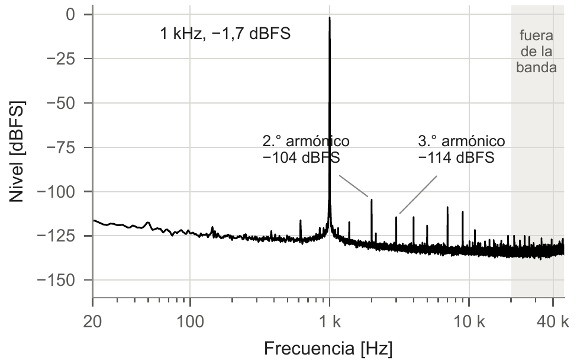
Figura 1. Espectro del canal L con 1 kHz por tabla al 63 % (captura M7_L_1). El tono queda a −1,7 dBFS y los armónicos más de 100 dB por debajo; lo gris queda fuera de la banda de audio.
Qué se ve en la figura
Hay un único pico grande, en 1 kHz. Los armónicos apenas asoman (−104 y −114 dBFS) y el resto es un piso de ruido parejo. Los picos de 50 Hz (red) y de 381 Hz (actividad del USB) que arruinaban las primeras mediciones quedaron como restos de −118 y −122 dBFS, apenas 5 dB sobre el piso; antes el de 381 Hz llegaba a −59 dBFS. El montaje quedó limpio.

2.4 Seno por tabla contra seno por acumulador de fase
Comparación (canal L) | Acumulador de fase | Tabla | Qué muestra
THD+N, 1 kHz (400 Hz–20 kHz) | −74,8 dB | −90,0 dB | La tabla de 1 kHz exacto mejora 15 dB
SFDR, 1 kHz | 78,3 dB | 100,4 dB | —
Peor espurio no armónico, 1 kHz | −78,3 dBc  en 12 125 Hz | −114,9 dBc  (619 Hz) | Espurios de truncación de fase del acumulador (10,1 y 12,1 kHz)
995,4 Hz: mayor componente entre 46 y 48,8 kHz | −81,2 dBc  en 47 833 Hz | −126,0 dBc | El espurio del peor caso cae fuera de la banda de audio

Qué nos dicen estos números
Es la pregunta central del generador. Con el acumulador de fase, la fase se recorta para buscar en la tabla y eso genera espurios: el peor quedó a −78 dBc en 12,1 kHz (un 0,013 % de la señal). Con la tabla de 1 kHz exacto no hay recorte, y el peor componente no armónico baja a −115 dBc, ya dentro del ruido.
El THD+N mejora 15 dB (lo que no es el tono queda 5,6 veces más chico en amplitud) y el SFDR mejora 22 dB. Con la tabla, el generador deja de ser lo que limita: queda solo lo que agregan el DAC y el ADC.
995,4 Hz es el peor caso del acumulador: su espurio cae en 47,8 kHz, fuera de la banda de audio, a −81 dBc. Con la tabla, en esa zona no hay nada (−126 dBc). Es una comparación cualitativa, porque ahí el filtro del codec ya atenúa.

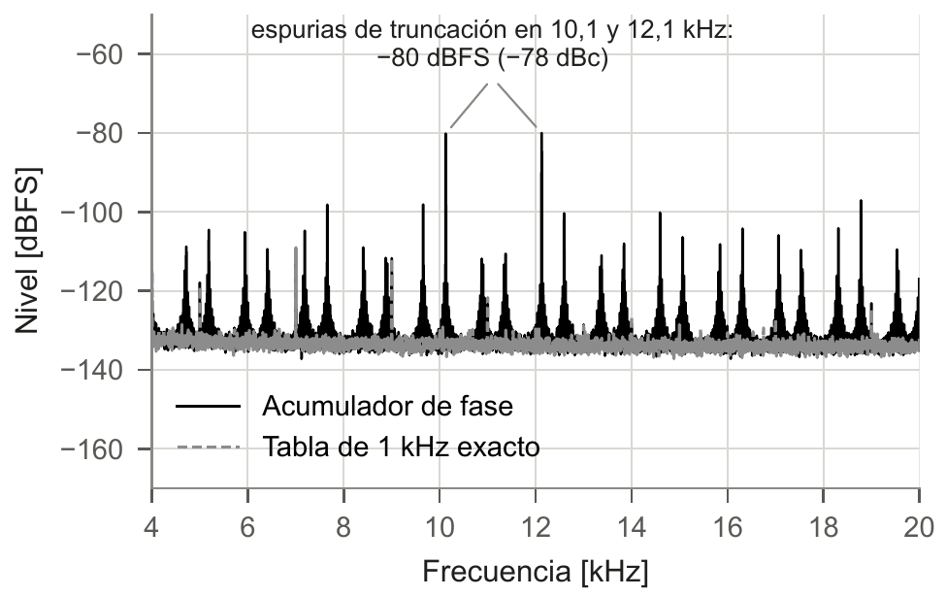
Figura 2. Seno por acumulador de fase contra seno por tabla, entre 4 y 20 kHz (capturas M9_seno_1 y M9_tabla_1). Con el acumulador aparecen los espurios de truncación; con la tabla no.
Qué se ve en la figura
Las dos curvas comparten el mismo piso de ruido. Lo que las diferencia son los picos que sobresalen con el acumulador, sobre todo los de 10,1 y 12,1 kHz: esa es la truncación de fase que la tabla elimina.

2.5 Intermodulación (multitono 60 Hz + 7 kHz)
Multitono 60 Hz + 7 kHz (canal L) | Bandas laterales 7 kHz ± 60 Hz | Bandas laterales 7 kHz ± 120 Hz
Intermodulación, respecto del tono de 7 kHz | −98,0 dBc | −99,8 dBc

Qué nos dicen estos números
Si el DAC o el ADC no fueran lineales, los dos tonos se mezclarían y aparecerían componentes nuevas en 7 kHz ± 60 Hz y ± 120 Hz. Están a −98 y −100 dBc (un 0,001 %), al nivel del ruido: la cadena no mezcla las señales entre sí.

3. Condiciones de medición

3.1 Montaje
Elemento | Cómo estaba
Placa | Placa perforada (la versión anterior a la PCB), «placa 1»: STM32F411 Black Pill + módulo PCM3060.
Conexión DAC → ADC | Montaje A, lazo directo: VOUTL+ → capacitor en serie → VINL y VOUTR+ → capacitor en serie → VINR. Salida del DAC en modo simple (no diferencial). Capacitores electrolíticos soldados, de unos 4,7 µF (valor del instructivo; confirmar el que se soldó: ______ µF).
Alimentación | Codec con fuente separada de la del USB, masas unidas en un solo punto. Encendido: primero la fuente del codec y después el USB.
Pines I²S del STM32 | Velocidad de salida LOW (PA3, PB10, PB12, PB15; PB14 entrada). Con HIGH o VERY_HIGH el dato del ADC llegaba corrompido.
PC | Notebook Windows del usuario (HP Victus 15, Ryzen 7 7445HS), USB directo, sin hub, puerto COM5. Como esa PC pierde tramas en estéreo, se midió un canal por vez (0 tramas perdidas en toda la sesión).
Ambiente | Laboratorio casero, temperatura ambiente (la hoja de datos especifica 25 °C).

3.2 Configuración del codec y del firmware
Parámetro | Valor
Firmware | 3_Integracion_ADC_DAC\Blackpill_codec_USB_FD (compilado el 20/10/2026, 13:19), con detección automática del bit corrido del ADC. En esta sesión el dato llegó directo (sin corregir).
Frecuencia de muestreo | fs = 97 656,25 Hz (se pide 96 kHz y el reloj I²S del STM32 da esta: MCK = 25 MHz = 256 · fs). La hoja de datos mide a 48 kHz; el máximo del ADC es 96 kHz.
Formato | I²S Philips, 24 bits, el STM32 es el maestro del reloj.
Fondo de escala | ADC: 0,6 · VCC = 3 Vpp. DAC salida simple: 0,8 · VCC = 4 Vpp. 0 dBFS = un seno que llena la escala del ADC.
Amplitud de trabajo | 63 % → el DAC se atenúa −4,0 dB (8 pasos de 0,5 dB). Con 4 Vpp × 0,63 = 2,52 Vpp a la entrada del ADC: 20·log(2,52/3) = −1,5 dBFS, sin recortar. Al 100 % el DAC saturaría el ADC (+2,5 dB). Como DAC y ADC usan el mismo VCC, la cuenta no depende de cuánto vale VCC.
Señal de prueba | 1 kHz por tabla (LWAVE:4: un período entra exacto en la tabla, sin error de truncación). El otro canal, apagado (silencio digital).
Comandos al empezar cada captura | SE, ADC:1, DAC:1, y después la onda, la amplitud y LON/ROFF (o al revés).

3.3 Adquisición
- La Black Pill manda las muestras de 24 bits del ADC por USB (CDC) en paquetes de 256 muestras por canal. El programa grabar.py las guarda en archivos .mat y cuenta las tramas perdidas (todas en 0).
- Cada captura: se mandan los comandos, se espera 1 s a que se asiente, se descartan 0,2 s y se graban 10 s (976 562 muestras; 5 s en M4 y M5). Con 10 s la FFT tiene una resolución de 0,1 Hz.
- Cada medida de pureza y de ruido se repitió 3 veces seguidas; la dispersión fue de ±0,1 dB.
- Toda la sesión la corre medir_todo.py de una vez (sin tocar nada), en el orden M3, M4, M5, M7, M8, M9, M10, M15, M11 y un control final de M4, que dio igual que el inicial.

3.4 Análisis (analisis.py, en Python)
- Espectro: FFT de la captura completa con ventana Blackman-Harris de 4 términos. El tono ocupa ±5 bins (±0,5 Hz). Armónicos: del 2.° al 7.°.
- Banda: 400 Hz–20 kHz, igual que los filtros con los que mide la hoja de datos (THD+N, SNR con señal, SFDR). Para el ruido sin señal y el rango dinámico, 20 Hz–20 kHz con ponderación A (IEC 61672), como pide la norma EIAJ que usa la hoja de datos.
- Ruido sin señal: densidad espectral por Welch (bloques de 65 536 muestras, 50 % de solapamiento) integrada en la banda.
- Referencia: 0 dBFS = seno de fondo de escala (potencia 0,5 en unidades de escala completa).

4. Diferencias con las condiciones de la hoja de datos
 | Hoja de datos | Nuestra medición | Efecto
Frecuencia de muestreo | 48 kHz | 97,66 kHz (arriba del máximo del ADC, 96 kHz) | El ADC funciona igual, pero fuera de lo garantizado
Instrumento | Audio Precision System Two (generador y analizador de laboratorio) | El propio DAC genera y el propio ADC mide | Cada número suma los errores de los dos
Nivel para THD+N del ADC | −1 dB | −1,7 dBFS (63 %) | Despreciable (0,7 dB menos de señal)
Carga y filtro del DAC | Filtro pasabajos de 2.º orden y buffer de 115 dB o más | Directo al ADC por un capacitor | El filtro anti-alias del ADC hace de filtro
Medición del ruido | Analizador con filtros analógicos | FFT e integración por software | Mismas bandas y la misma ponderación A
Alimentación | VCC = 5 V, VDD = 3,3 V, de laboratorio | Fuente separada para el codec | —

Qué quiere decir esto
La mayoría de las diferencias juegan en contra nuestra: medir con el propio ADC, en vez de con un analizador de laboratorio, suma su ruido y su distorsión a todo. Por eso los números de la cadena son un piso: el DAC solo, que es lo que entrega el generador, es igual o mejor que lo medido.
La que no se puede evaluar es fs = 97,66 kHz: la hoja no da valores a esa frecuencia, porque está fuera de lo garantizado para el ADC. Aun así, los resultados quedaron dentro de lo garantizado a 48 kHz.

5. Preguntas que nos pueden hacer
¿Por qué la amplitud está al 63 % y no al 100 %?
El DAC en salida simple da 4 Vpp a fondo de escala y el ADC acepta 3 Vpp. Al 100 % recortaría. Al 63 % (−4 dB) llegan 2,52 Vpp = −1,5 dBFS, cerca del −1 dB con el que mide la hoja de datos. La cuenta completa está en la sección 2.1.
¿Por qué el canal L da −1,72 dBFS y no −1,5?
Es un error de ganancia del codec de un 2,5 %, dentro del ±2 % típico (hasta ±6–8 % máximo) que admite la hoja de datos. Es fijo: aparece igual en todos los escalones de M5 (sección 2.2).
¿Por qué 400 Hz–20 kHz?
Porque la hoja de datos mide así (Audio Precision con filtros de 400 Hz y 20 kHz). Además se calculó en 20 Hz–20 kHz y con ponderación A: el THD+N da −89,7 y −90,6 dB respectivamente, casi igual.
¿Por qué la separación de R hacia L dice «mayor que 128»?
Porque el 1 kHz de R no se ve en L: está por debajo del ruido. Solo se puede decir que la separación es al menos la distancia entre el tono y el ruido en esos bins.
¿Cómo sabemos que no se perdieron datos?
Cada paquete lleva un número de secuencia; grabar.py cuenta los saltos. Dio 0 en las 39 capturas. Si una captura pierde, medir_todo.py la repite.
¿Por qué un canal por vez?
El USB de la Black Pill es Full Speed (12 Mbit/s). En estéreo se necesitan unos 590 kB/s y el controlador USB de esa notebook atiende un poco menos, así que perdía un 4 % de las tramas. Con un canal por vez se manda la mitad y no pierde. Otra PC lo hace en estéreo sin pérdidas.
¿Qué pasó con el zumbido de 50 Hz que aparecía antes?
Venía del cableado de prueba cuando las entradas del ADC estaban a masa. Con el lazo DAC → ADC quedó un resto de −118 dBFS que no pesa: en esta sesión, el ruido con y sin la red da igual (97,2 dB(A)).
¿Y el pico en 381,5 Hz de las primeras mediciones?
Es fs/256, el ritmo con que el firmware manda los paquetes por USB: la actividad digital entraba por la alimentación. Con el codec en una fuente separada bajó de −59 a −122 dBFS.
¿Por qué el SNR con señal (90,5 dB) es menor que el de sin señal (97,2 dB)?
En parte porque se miden distinto (sin ponderar contra ponderado A, y el tono está a −1,7 dBFS). Aun descontando eso, con la señal el ruido sube unos 3 dB; la causa todavía no está medida.
¿Por qué el peor componente del SFDR está a 3 Hz del tono?
Es lo que dio el análisis: dos bandas laterales muy cerca del tono, a unos −100 dBc. No afectan las metas, y su causa no se investigó.
¿Por qué la tabla es mejor que el acumulador?
El acumulador recorta la fase para indexar la tabla y eso genera espurios (−78 dBc en 10,1 y 12,1 kHz). Con 1 kHz exacto en la tabla no hay truncación: queda solo lo que agregan el DAC y el ADC.

6. Dónde están los datos
- Capturas (.mat), registro y análisis: 3_Integracion_ADC_DAC\Mediciones_v2\capturas\sesion_20261020_1320 (sesion.txt = lo que pasó; resumen.txt = el análisis; resultados.csv = una fila por captura).
- Rehacer el análisis: python analizar_sesion.py capturas\sesion_20261020_1320 (en Mediciones_v2).
- Repetir toda la sesión: armar el montaje A y correr python medir_todo.py (unos 7 minutos).
- Hoja de datos: 5_Recursos\codec\PCM3060.PDF (TI SLAS533B), páginas 4 y 5.

